**고소한 풍미의 극강 ‘한우 등심구이’ 맛집**

2018.06.01

[**http://m.zdnet.co.kr/column_view.asp?artice_id=20180601163630#imadnews**](http://m.zdnet.co.kr/column_view.asp?artice_id=20180601163630#imadnews)

**[맛집탐방] 무쇠 판에 지글지글 구워 먹는 맛**

- 대도식당

- 유래회관

- 설성목장

- 더미

- 창고43

- 우참판 ( 서래마을 한우 전문점 )

<https://thewoochampan.modoo.at/?link=7dbo8jy1>

소의 갈비뼈 바깥쪽에 붙어있는 살코기 부위 '등심'. 등심의 윗등심과 꽃등심은 근육과 지방이 적절한 조화를 이루고 있어 구이로 즐기기 좋다.

​

잘 구워진 등심의 짙은 고소함과 풍부한 육즙은 소주를 절로 부르는 맛이다. 무쇠 판에 등심을 맛있게 구워 내기로 소문난 곳들이 있다. 무쇠 판은 일반 불판과 달리 열기가 골고루 전달되고 기름이 빠져나가지 않아 소고기의 깊은 풍미를 그대로 만나볼 수 있다.

​

구이를 먹은 후 깍두기와 국물을 넣고 밥과 함께 볶아 먹는 볶음밥도 빠지면 섭섭하다. 질 좋은 한우를 무쇠 판에 지글지글 구워 먹는 등심구이 맛집 베스트 5를 소개한다.

​

**■ 등심으로 이어온 54년의 전통, 왕십리 '대도식당’**

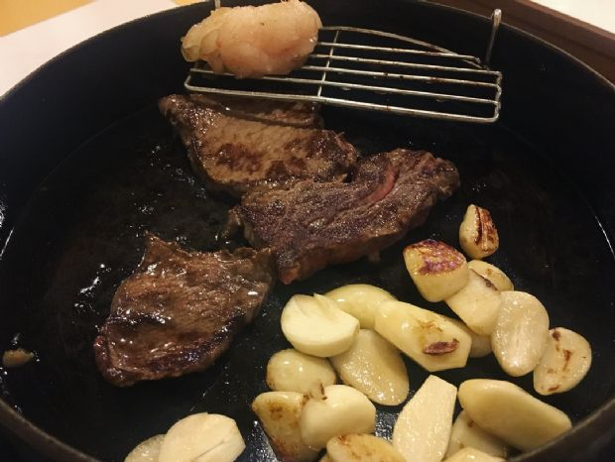대도식당(이미지=인스타ID hyunjoo_tai1230)

​

마장동 도살장에서 잡은 1등급 한우만을 사용하는 '대도식당'. 매장 한 켠에서는 정육사들이 한우를 손질하는 모습을 구경할 수 있다. 대표 메뉴는 알등심, 살치살, 새우살, 멍에살의 구성으로 등심 한 채의 부위를 골고루 맛볼 수 있는 '한우 등심구이'.

​

무쇠 판에 두태 기름과 마늘을 넣어 마늘 향이 나면 등심을 올려 먹으면 된다. 알맞게 익은 등심은 밑반찬으로 제공되는 파무침, 양배추에 싸서 한입에 먹으면 더욱 맛있게 즐길 수 있다. 구수한 된장 국물에 갖가지 채소와 밥을 넣어 걸쭉하게 끓여 먹는 '된장죽'도 인기 메뉴다.

​

▲위치: 서울 성동구 무학로12길 3 ▲영업시간: 매일 11:00~22:00 ▲가격: 한우 등심구이 3만8천500원, 깍두기 볶음밥 4천원, 된장죽 4천원 ▲후기(식신 미드주세요): 잘 익은 등심 한점 정말 먹자마자 놀랐어요. 내가 여태 먹은 건 등심이 아니었어. 진짜 녹아요 녹아.

​

**■ 매력적인 진하고 고소한 풍미, 왕십리 '유래회관’**

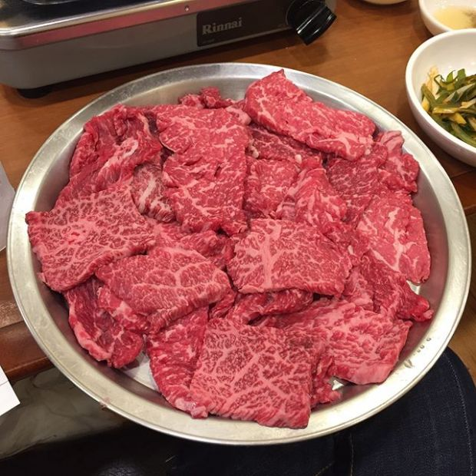유래회관(이미지=인스타ID jungmi_claire)

​

'유래회관'은 매일 공급받은 한우를 숙성 시킨 후, 그 중에서도 가장 육질이 좋은 등심을 손님상에 올린다. 대표 메뉴 '생등심'은 붉은 선홍색에 흰 마블링이 적절한 조화를 이룬다.

​

달궈진 판에 익힌 소고기는 아무런 양념을 찍지 않아도 진한 육향과 고소함을 느낄 수 있다. 매콤하면서도 달큰한 파무침은 느끼함을 잡아 주고 뒷맛을 깔끔하게 해줘 고기와 곁들여 먹기 좋다.

​

익산에서 직접 담근 집 된장과 통 멸치로 우린 시원한 국물에 우동 면발을 더한 '된장국수'도 인기 메뉴. 넓은 주차공간과 좌석이 마련돼 있어 단체 모임을 하기도 좋다.

​

▲위치: 서울 성동구 마장로 196 ▲영업시간: 평일 11:00~22:00, 명절 휴무 ▲가격: 생등심 3만8천원, 된장국수 3천원, 볶음밥 3천원 ▲후기(식신 마르게리따): 무쇠판 위에서 등심을 올려 먹는데.. 빨리 익기도 빨리 익고 안에 육즙이 장난 아니에요. 식감도 엄청 부드러워서 소고기 먹으러 갈 땐 항상 여기로 갑니다.

​

**■ 시작부터 끝까지 완벽한 코스, 도곡 '설성목장’**

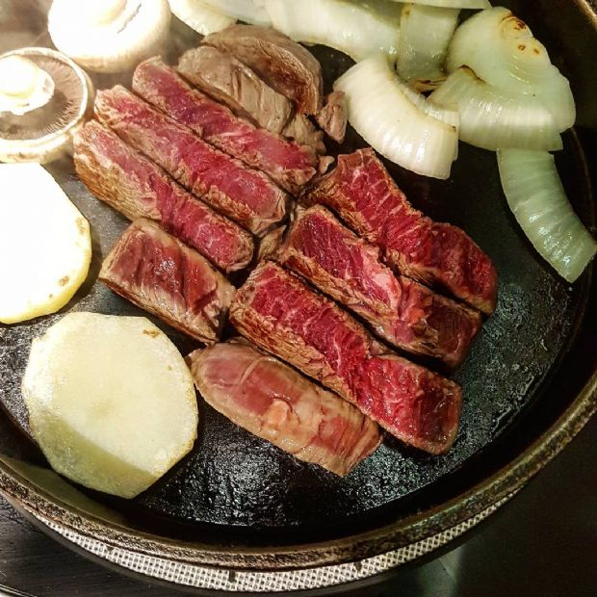설성목장(이미지=인스타ID hybrid_b)

​

도곡역 근처 타워팰리스 2층에 위치한 '설성목장'. 횡성과 이천에서 직접 사육하고 판매하는 설성목장의 한우만을 이용한다. 대표 메뉴는 전채요리, 등심, 식사, 후식의 구성을 한 번에 만나볼 수 있는 '점심 한우구이 정식'. 두툼한 두께의 등심은 버섯, 호박, 감자와 함께 굽는다.

​

씹을 때마다 입안 가득 채워지는 촉촉한 육즙이 매력적이다. 식사류는 평양냉면, 된장찌개, 볶음밥 중에 선택할 수 있으며 차돌박이가 듬뿍 들어간 '된장찌개'가 가장 인기가 많다. 점심 한우구이 정식은 2인분부터 주문이 가능하니 참고할 것.

​

▲위치: 서울 강남구 언주로30길 56 ▲영업시간: 매일 11:00~22:00, B/T 15:00~17:00 ▲가격: 점심 한우구이 정식 3만5천원, 점심 불고기 정식 2만5천원, 설성한우 스폐셜 코스 6만5천원 ▲후기(식신 CHACHA): 층도 높고 테이블도 넓어서 편안한 분위기에서 고기를 먹을 수 있었습니다.

​

**■ 자르지 않고 찢어 먹는 소고기, 종로 '더미’**

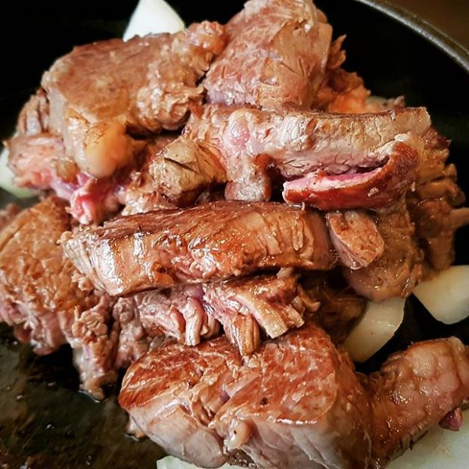더미(이미지=인스타ID flowersy_91)

​

'더미'는 밑반찬부터 고명으로 올라가는 재료까지 직접 만든다. 내부는 테이블마다 칸막이로 구분되어 있어 편안한 분위기에서 식사할 수 있다. 대표 메뉴 '더미 플러스'는 등심과 안심 두 가지 메뉴를 동시에 즐길 수 있다.

​

부드러운 육질을 자랑하는 등심과 안심은 가위를 쓰지 않고 찢어주는 이색적인 광경을 볼 수 있다. 고기를 구운 팬에 잘게 자른 깍두기와 김칫국물을 지글지글 졸여 공깃밥을 넣어 볶아낸 '볶음밥'도 인기 메뉴. 바닥에 눌어붙은 오독오독한 누룽지를 떼먹는 것도 별미다. 주차는 2시간 무료로 이용 가능하니 참고.

​

▲위치: 서울 종로구 종로 19 ▲영업시간: 매일 11:30~22:00, 명절 당일 휴무 ▲가격: 더미플러스 3만9천원, 사골곰탕 1만원. 된장찌개 5천원, 깍두기볶음밥 3천원 ▲후기(식신 초콜렛덕후): 가위로 안 자르는 고깃집은 처음 봐서 신기하면서도 재밌었네요. 고기가 진짜 부드럽고.다 먹은 후에 볶음밥은 꼭 필수 코스입니다.

​

**■ 환상적인 마블링을 자랑하는, 여의도 '창고43’**

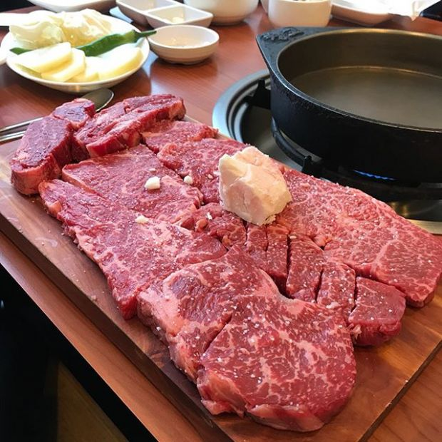창고43(이미지=인스타ID kyungmee_yi)

​

여의도역 6번 출구 인근 여의도 백화점에 위치한 '창고 43'. 브라운 톤으로 꾸며진 내부는 고급스러운 분위기를 물씬 자아낸다. 대표 메뉴는 마블링이 하얀 눈꽃이 핀 것 같다 해 이름이 붙은 '창고 43 설화 등심'. 비계로 팬에 기름칠한 후 등심과 함께 계속 구워 특유의 고소한 맛을 한층 살린다. 직원이 처음부터 끝까지 구워 주기 때문에 편하게 식사를 할 수 있다. 안심, 채끝, 등심을 한 번에 맛볼 수 있는 '창고 43 스페셜'도 인기 메뉴. 백화점 내에 본점 1관과 2관이 있으므로 참고할 것.

​

▲위치: 서울 영등포구 국제금융로6길 33 ▲영업시간: 매일 11:30~22:00, B/T 14:00~17:30 (평일만) ▲가격: 창고 43 설화등심 5만3천원, 창고 43 스페셜 3만9천원, 깍두기볶음밥 5천원 ▲후기(식신 취급주의경고): 소고기의 진하고 깊은 풍미를 느낄 수 있어서 좋아요. 한 번 먹고 나오면 그 다음날에 생각날 정도로 맛나요.